**ERRO AO VINCULAR ORDEM DE COMPRA COM MOVIMENTAÇÃO DE ESTOQUE:**

1. Tela “Estoque > Movimentação > Movimento de Entrada > N.F de Entrada”;
2. O processo de compras dentro da Maqvell segue a seguinte lógica:
   1. Setor comercial negocia com o fornecedor todas as informações do pedido de compra;
   2. Setor comercial emite o pedido de compra;
   3. Setor financeiro realiza a conferência física da mercadoria quando ela chega na Maqvell.
   4. Setor financeiro realiza a entrada da mercadoria no sistema pelo XML da nota.
   5. Setor financeiro vincula a movimentação do estoque por meio de uma ordem de compra, sem a ordem de compra não é feito a entrada no sistema.
3. O problema ocorre quando fazemos a vinculação da ordem de compra com a movimentação do estoque. Quando dou entrada da nota por XML o sistema automaticamente puxa todos os produtos e quantidades contidas no XML, depois é necessário clicar no botão “O.C” e vincular cada produto contido na ordem de compra com o produto importado pelo XML. Porém, atualmente o usuário do setor financeiro consegue vincular mais de uma vez um produto da ordem de compra para vários produtos dos produtos importados.

Exemplo: foi feito uma ordem de compra de:

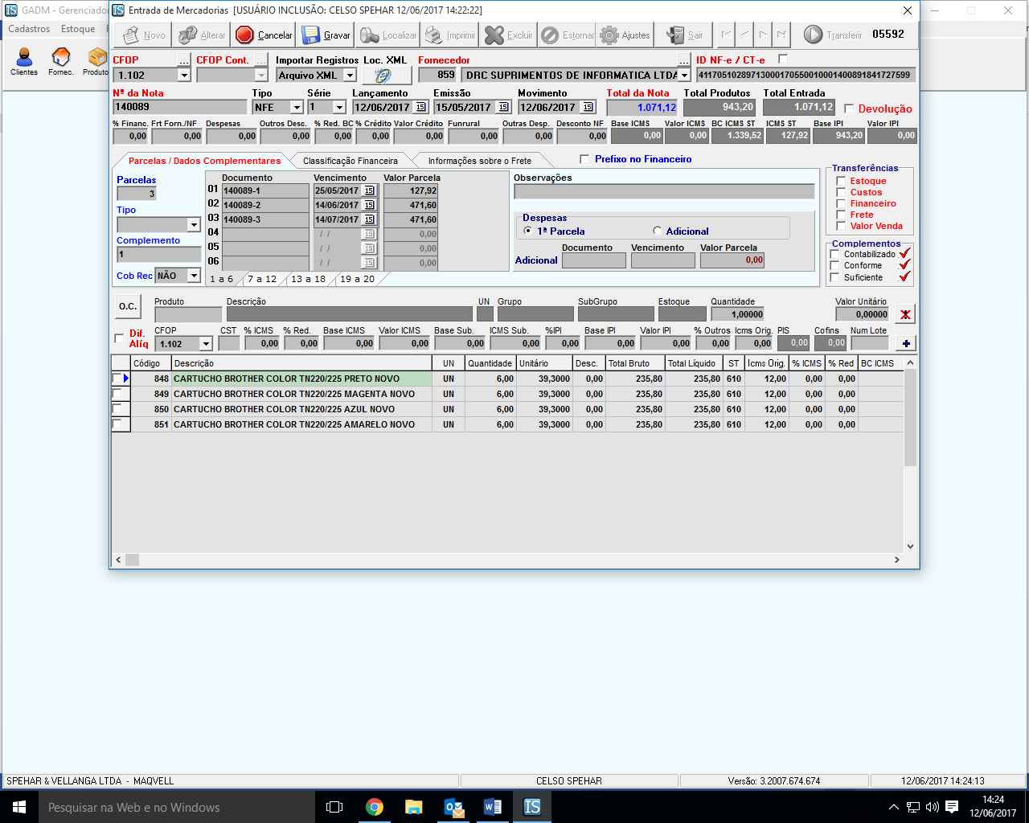

* 1. Ao vincular cada um dos produtos com a ordem de compra é possível vincular um dos produtos da ordem de compra mais uma vez sem restrição.

